**Parte B: Información territorial basada en las comunas de Chile**

**Integrantes:** Cristóbal Rebolledo

Benjamín Parra

Carolina Obreque

Modelo Entidad-Relación:

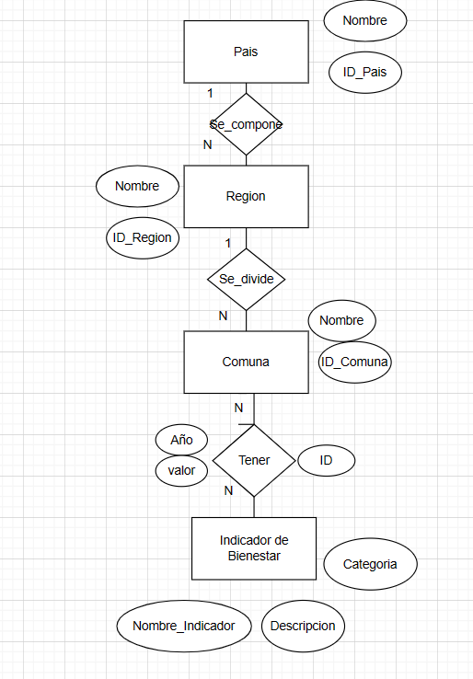

Modelo Relacional:

Pais(PK_id_pais,Nombre)

Region(PK_ID_Region, Nombre, FK_ID_Pais)

Comuna(PK_ID_Comuna, Nombre, FK_ID_region)

Tener(PK_ID, Año, Valor, FK_ID_comuna, FK_nombre_indicador)

Indicador de Bienestar(PK_Nombre_indicador, Descripcion, Categoria)

Diccionario de Datos:

|  |  |  |  |  |  |
| --- | --- | --- | --- | --- | --- |
| Nombre de tabla | | Pais |  |  |  |
| **pk** | **Atributo** | **Tipo de dato** | **Tamaño** | **fk** | **tabla** |
| x | ID_Pais | SMALL INT | 6 |  |  |
|  | Nombre | CHAR | 30 |  |  |

|  |  |  |  |  |  |
| --- | --- | --- | --- | --- | --- |
| Nombre de tabla | | Region |  |  |  |
| **pk** | **Atributo** | **Tipo de dato** | **Tamaño** | **fk** | **tabla** |
| x | ID_Region | SMALL INT | 6 |  |  |
|  | Nombre | VARCHAR | 100 |  |  |
|  | ID_Pais | SMALL INT | 6 | x | Pais |

|  |  |  |  |  |  |
| --- | --- | --- | --- | --- | --- |
| Nombre de tabla | | Comuna |  |  |  |
| **pk** | **Atributo** | **Tipo de dato** | **Tamaño** | **fk** | **tabla** |
| x | ID_Comuna | SMALL INT | 6 |  |  |
|  | Nombre | VARCHAR | 100 |  |  |
|  | ID_Region | SMALL INT | 6 | x | Region |

|  |  |  |  |  |  |
| --- | --- | --- | --- | --- | --- |
| Nombre de tabla | | Tener |  |  |  |
| **pk** | **Atributo** | **Tipo de dato** | **Tamaño** | **fk** | **tabla** |
| **x** | **ID** | **SMALL INT** | **6** |  |  |
|  | Año | YEAR | 4 |  |  |
|  | Valor | SMALL INT | 1000000 |  |  |
|  | ID_Comuna | SMALL INT | 6 | x | Comuna |
|  | Nombre_indicador | VARCHAR | 100 | x | Indicador de bienestar |

|  |  |  |  |  |  |
| --- | --- | --- | --- | --- | --- |
| Nombre de tabla | | Indicador de Bienestar | |  |  |
| **pk** | **Atributo** | **Tipo de dato** | **Tamaño** | **fk** | **tabla** |
| x | Nombre_Indicador | VARCHAR | 100 |  |  |
|  | Descripcion | VARCHAR | 300 |  |  |
|  | Categoria | VARCHAR | 100 |  |  |

Variables a utilizar

Las variables que vamos a utilizar en nuestra base de datos son entretención, trabajo, salud, educación y seguridad. De cada una de estas variables guardaremos su nombre, descripción del lugar, como ha cambiado al pasar los años y su valor. Las elegimos porque son importantes para cada comuna ya que si un usuario desea informarse sobre una región específica querrá buscar información en un sitio simple y que abarque la información más importante, como son las variables que ocupamos, en donde sus datos específicos será la cantidad de locales, sus direcciones, disponibilidad de trabajo, la seguridad, educación para la familia, etc. Entonces al saber todos estos datos relevantes de cada comuna, podrá decidir fácilmente sobre qué comuna le conviene más vivir gracias a la ayuda de nuestra base de datos.